AKUSTİK SİLAHLAR

LRAD (Long Range Acoustic Device -Uzun Menzilli Akustik Cihaz) ve Kalabalık Yönetimi
Yeni Havana Sendromu mu?

Prof.Dr. İ. Hamit HANCI, Adli Bilimciler Derneği Başkanı
Dr. Alp ASLAN, ADBİD Adli Yöneylem Komisyonu Bşk.

Son günlerde, Sırbistan’ın başkenti Belgrad'da düzenlenen protestolar sırasında güvenlik güçlerinin kalabalığı dağıtmak için LRAD (Long Range Acoustic Device) yani Uzun Menzilli Akustik Cihaz kullandığı görülmüştür. Yüksek frekanslı ses dalgaları protestocuları uzaklaştırmak amacıyla kullanılırken, bu cihazın kullanımıyla ilgili insan sağlığına zarar verebileceği ve orantısız güç olduğu yönünde eleştiriler gündeme gelmiştir.
İnsanların kendilerini "BİR TÜR BÜYÜ"nün etkisi altındaymış gibi hissettikleri ifade edilmiştiryor.
Protestocular;
“Yanığa benzer ani bir acı” ve “Sanki üzerlerine bir uçak düşüyormuş” gibi bir his çöktüğünü ifade etmişlerdir.
Kulak tıkaçlarının işe yaramadığı belirtmektedir.

LRAD, birçok ülkede polis, ordu ve güvenlik birimleri tarafından kullanılan bir sistemdir. Ancak, kullanımına yönelik etik ve sağlık endişeleri nedeniyle tartışmalara yol açmaktadır.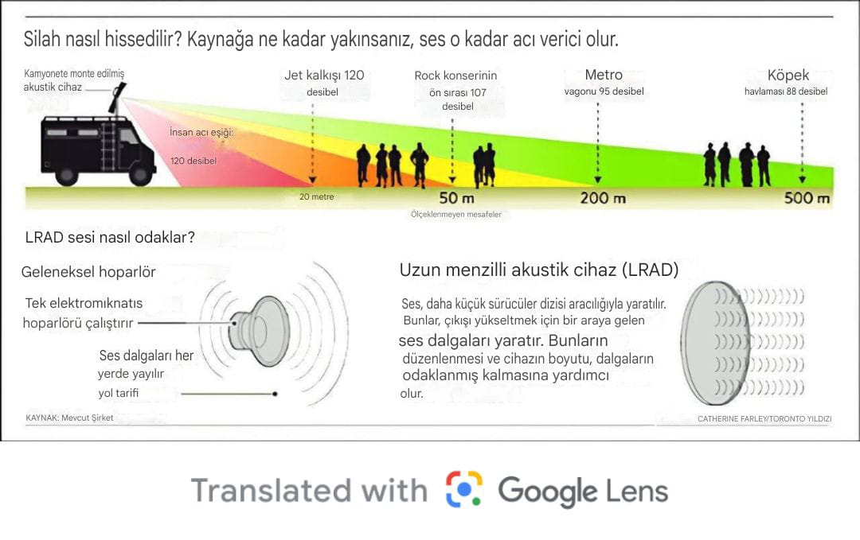

https://images.app.goo.gl/1YpJSZsFML8ae8xt6

Kalabalık Yönetiminde LRAD Ses Silahının Kullanımı
Güvenlik güçleri, kalabalık kontrolü ve ayaklanma yönetimi için çeşitli yöntemler kullanır. Bunlardan birisi de LRAD (Long Range Acoustic Device - Uzun Menzilli Akustik Cihaz) gibi ses bazlı sistemlerdir. LRAD, yüksek desibelli ve yönlendirilmiş ses dalgaları yayarak kalabalıkları kontrol altına almak veya dağıtmak için kullanılmaktadır.
LRAD Ses Silahının Özellikleri:
- Yüksek Desibel (dB) Seviyesi: 150-160 dB'ye kadar çıkabilen bir ses üretebilir. Bu, insan işitme eşiğinin çok üzerindedir ve zarar verebilir.
- Odaklanmış Ses Dalgaları: Normal hoparlörlerden farklı olarak, belirli bir yönde yoğunlaştırılmış ses dalgaları yayar.
- Uzun Menzilli: 500 metreye kadar etkili olabilir, bazı modellerde bu mesafe 2 km'ye kadar çıkabilir.
- Şiddetli Rahatsızlık ve Acı Verme: Yüksek frekanslı ses, baş ağrısı, mide bulantısı ve geçici işitme kaybına neden olabilir.
- Düşük Ölümcüllük: LRAD ölümcül bir silah değildir, ancak işitme kaybı ve uzun süreli etkiler bırakabilir.

LRAD’ın Kullanım Amaçları:
a) Kalabalığı Uzaklaştırma ve Dağıtma
- Göstericileri dağıtmak için güçlü ses dalgaları kullanılır.
- İnsan vücudu üzerinde rahatsız edici etkiler (baş ağrısı, mide bulantısı, işitme kaybı) yaratarak kalabalığın dağılmasını sağlar.
b) Uyarı ve İletişim Aracı Olarak Kullanım
- Kalabalıklara, protestoculara veya halka yüksek sesle uyarı mesajları iletmek için kullanılır.
- Şiddet olaylarına dönüşme ihtimali olan toplantılarda, polis tarafından önceden uyarı anonsları yapmak için de tercih edilir.
c) Güvenlik Çemberi Oluşturma
- Hassas bölgelere (hükümet binaları, elçilikler, önemli toplantılar) yetkisiz girişleri engellemek için kullanılır.
- Polis barikatlarının aşılmasını önlemek amacıyla kalabalığı belirli bir mesafede tutar.

LRAD’ın Kullanım Şekilleri
a) Düşük Frekansta Uyarı Anonsları: LRAD, başlangıçta genellikle düşük şiddette ses dalgalarıyla halka ve protestoculara anonslar yaparak uyarıda bulunur. "Lütfen dağılın!", "Bu bir yasadışı toplanmadır!", "Alanı terk edin!" gibi ifadeler yüksek sesle duyurulur.
b) Yüksek Frekansta Kalabalık Dağıtma: Eğer kalabalık dağılmazsa, LRAD’ın yüksek frekanslı ve aşırı desibelli sesi kullanılır. 150-160 dB seviyelerine ulaşan ses dalgaları yayan cihaz, insanlarda rahatsızlık yaratarak kalabalığın geri çekilmesini sağlar. Ses odaklanmış bir şekilde belirli bir yöne yönlendirilir, yani yalnızca belirli bir bölgedeki insanları etkileyebilir.
c) Sürekli Maruziyet ile Etkisizleştirme: Eğer kalabalık hala dağılmazsa, LRAD cihazı uzun süreli ses yayını yapabilir. Sürekli maruz kalan kişilerde geçici işitme kaybı, sersemlik, mide bulantısı ve denge kaybı oluşabilir. Bu etki, şiddetli bir fiziksel acıya neden olduğu için insanların bölgeden uzaklaşmasına yol açar.

LRAD’ın Etkileri ve Riskleri
a) Fiziksel Etkiler: LRAD kullanımı sonrası aşırı ses dalgalarına maruz kalan insanlarda şu etkiler gözlemlenebilir:
- Geçici veya kalıcı işitme kaybı
- Baş ağrısı ve kulak çınlaması (Tinnitus)
- Mide bulantısı ve baş dönmesi
- Denge kaybı ve sersemlik hissi
b) Psikolojik Etkiler:
- Şiddetli ses dalgaları, bazı insanlarda panik, korku ve travma yaratabilir.
- Kalabalık psikolojisi üzerinde büyük etki yaparak insanların kontrolsüz bir şekilde kaçışmasına neden olabilir.
c) Etik ve Hukuki Tartışmalar
- Orantısız güç kullanımı tartışmalarına yol açabilir.
- İnsan hakları örgütleri, LRAD kullanımının insan sağlığı üzerinde geri dönüşü olmayan etkiler bırakabileceğini savunmaktadır.
- Bazı ülkelerde yasaklanması veya sınırlı kullanımı gündeme gelmiştir.

LRAD, Kalabalık kontrolü için kullanılan standart teknikler olan Tazyikli su, göz yaşartıcı gaz, plastik mermiler, güvenlik bariyerleri ve fiziksel engeller henüz yaygın olarak kullanılmamaktadır.
LRAD gibi yüksek ses dalgalarıyla doğrudan sinir sistemine etki eden farklı bir teknolojidir

Sonuç:
LRAD, kalabalık kontrolü için güvenlik güçlerinin kullandığı en yeni teknolojilerden birisidir.
Yüksek ses gücüyle kalabalıkları dağıtmada etkili bir yöntem olsa da, insan sağlığına zarar verebileceği ve kalıcı işitme kaybına neden olabileceği için tartışmalıdır.
Belgrad'da olduğu gibi birçok ülkede kullanımı protesto edilmekte ve insan hakları ihlalleri tartışmaları gündeme gelmektedir.

Daha da önemlisi
*Teknolojisini geliştirmek amacıyal Belgrad a bu silahı birileri verip deney mı yapt

*Silahın etki şiddeti arttırılıp daha geniş kitlelerde ya da savaşta kullanılmaya başlarsa?

Önemli ve bağlantılı ek:
Not: Aslında biraz daha farklı ama aynı orjinli saldırıları “Havana Sendromu” adıyla görmüştük ve bu konuda da basın bildirisi yapmıştık
Havana'daki ABD Büyükelçiliği dünya geneline yayılan sendromun çıkış noktası olarak kabul ediliyor.
Havana bildiğiniz üzere Küba’nın başkenti. Bu sendroma başkentin isminin verilmesinin temelinde ise ilk olarak Küba'da görev yapan ABD'li ve Kanadalı diplomatlarda görülen bir rahatsızlık olması var.
2016 ve 2017 yıllarında görülen bu gizemli hastalık bir süre sonra Rusya’dan Çin’e Avusturya’dan ABD’nin içindeki güvenlik birimlerinde çalışan bazı kişilere kadar çok farklı yerlerde ortaya çıktı.
Havana Sendromu'nun en önemli belirtilerinden biri çok güçlü baş ağrıları.
Hastalığı yaşadığını iddia edenlerin temel şikayeti belirli bir noktadan gelen sesler… Hatta bu kişiler, çevrelerindekilerin duymadığı ancak kendilerinin çok net hissettiği bir sesten bahsetmektedlr.
Maruziyetin ardından baş dönmesi, ani denge ve duyma kaybı, görme bozuklukları, basınç ve titreşim hissetme, algı sorunlar, hafıza kaybı, uykusuzluk ve anksiyete belirtiler görülmekte.
O dönemde Havana Sendromu asimetrik savaş öğesi mi? Diye sormuştuk
Havana Sendromu‘nda benzer klinik şikayetlerin kaynağının ne olduğu henüz bulunamadı. Klinik tablonun en önemli özelliği bu şikayetlerin ABD’nin başka ülkelerde çalışan konsolosluk görevlileri gibi son derece özel ve belirli bir grubunda olmasıydı.
Tüm bu yaşananlar gizli bir ses silahı saldırısı mı, bilinmeyen bir elektro manyetik saldırı mı, yoksa bir toplu histeri durumu mu henüz ispatlanan bir şey yoktu.”
Yüksek boyutlu frekanslarla bir binanın tamamı ya da özel olarak belirlenen alanı hedef alınabiliyor.
Yurt dışında yayınlanan makalelerde Havana Sendromu’na dair genel olarak ‘akustik saldırı’ tabiri kullanılıyor. İnsan kulağının duyabildiği ses aralığının 20 hertz ile 20 bin hertz arası olduğu biliniyor. Bu aralığın altına inildiğinde ya da üstüne çıkıldığında bünye sorunlar yaşamaya başlıyor.
Havana Sendromu’nda ses frekansının yoğun olarak aynı bölgeye yönlendirildiği tezi ağırlık kazanıyor. Düşük seviyelerde gönderilen bu dalgaların, kalp gibi atım frekansına sahip organlarda da ritim bozukluna neden olabileceği üzerinde duruluyor.
Bunların pek çoğunun istenilen etkiyi elde edemediği bildirilmişse de günümüz teknolojisi ile hedeflenen etkilere ulaşmak teorik olarak mümkün.
“Dışarıdan bir cihaz ya da bir kimyasal ile beyne istenildiği gibi ulaşılamayacağını görenler, yöntem değiştirdi. Yeni yöntem ‘beyne yine onun girdi yolları ile girmek’ gibi son derece basit bir formülle ilerliyor. Şu an beyniniz temel girdi yolları işitme, görme, tat alma, dokunma ve koku alma gibi beş duyudur.
Havana Sendromu için de bu durumun yaşanmasını ihtimal dahilindedir.
Dünyada savaş topla tüfekle değil asimetrik modern yöntemlerle yapılıyor. Bununla mücadele için daha önce sahadaki isimlerle bilim adamlarının birlikte çalışacağı Terörle Mücadele Akademisi kurulmalı ve bu oluşumun bünyesinde Asimetrik Saldırı Tespit Birimleri oluşturulmalı” dır

